Trabajo realizado por Raquel Borjabad Castro.

**TAREAS EVALUABLES BLOQUE FINAL**

**INDICACIONES** La siguiente tarea se podrá realizar en grupos, parejas o individualmente, y deberá ser entregada antes de la fecha indicada. En la entrega se debe especificar el nombre y apellido y el nivel educativo en el que trabaja. El archivo debe subirse en pdf, siguiendo el siguiente formato: nombre_apellido.pdf

**TAREA FINAL**: Elaborar un borrador de diseño de escape room o breakout educativo para el área de matemáticas ABN, siguiendo el esquema que se presenta a continuación. Debe destinarse al nivel en el que trabajamos, se debe incluir alguno/s de los contenidos trabajados en la formación.

JUEGO DE ESCAPE

1. **DEFINIR OBJETIVOS**

Mi tarea se plantea para un colegio específico de Educación Especial, para mis 8 alumn@s de entre 9 y 11 años de edad cronológica, pero con un nivel curricular en el área de Matemáticas, de inicio de primero de primaria. Están en la etapa educativa de “Educación Básica Obligatoria (E.B.O)”, segundo nivel o ciclo, según la organización de nuestro cole.

Los objetivos que se pretenden con este juego de escape son:

1- Practicar la suma.

2- Potenciar el trabajo en equipo y la suma de capacidades.

3- Usar las habilidades motrices, cognitivas y sociales para la resolución de problemas.

4- Desarrollo de capacidades a través de una actividad diferente, divertida y motivante

1. **NARRATIVA/HISTORIA**

Concepto o narrativa: investigar un misterio:

Desaparición y secuestro de la **VACA PACA.**

La información narrativa de la historia la va a dar una nota o texto:

Antes de entrar a clase nos encontramos una nota pegada en la puerta y escrita a mano con tinta negra, dónde se nos informa de que han secuestrado a nuestra mascota “La vaca Paca

En la nota pone que si queremos recuperarla tenemos que superar unos retos para que el “secuestrador secreto”, que firma como Bartolín, nos la devuelva.

NOTA:

**Holaaaa:**

Este mensaje es para los chicos de 2º nivel, clase A: Teresa, Samara, Manolo, Alejandro, Adriana y Alexandra…. Si sí a vosotros….

Os estoy observando hace tiempo por mi “telecomunicador digital extraterrestre” y he visto que tenéis una super-mascota la “VACA PACA” con superpoderes de amistad y esto no puedes ser…

Yo quiero esa mascota que colabora a que todos seáis **superamiguisimos.**

**Así que……………………………….. la he secuestrado!!!!!!!!!**

**Si queréis recuperarla tenéis que superar VARIOS RETOS en dos equipos. Sólo un equipo lo puede conseguir…….**

**Espero ganaros la partida jajajaja y quedarme con la VACA PACA PARA SIEMPRE.**

Firmado:

B

BARTOLÍN EL SECUESTRADOR SECRETOOO

1. **ESTRUCTURA/PATRON y PUNTO DE PARTIDA Y RETOS propuestos**

* Se han de tener en cuenta los siguientes aspectos de la presentación del juego:

**El aprendizaje está basado en retos/ enigmas:** el objetivo es superar los retos/ enigmas propuestos, en un tiempo estimado, para finalizar con éxito la actividad.

**Gamificación**: se utilizan técnicas del juego para mejorar, reforzar y generalizar el proceso de aprendizaje.

**Trabajo Cooperativo:** se fomentan destrezas y habilidades comunicativas grupales. Todos tenemos nuestro papel en la resolución.

**TIC**: nos podemos valer de metodologías activas como las TICs.

**Inteligencias múltiples:** se utilizan actividades de distinta índole, donde se desarrollan destrezas dispares.

**Conexión curricular:** los retos irán orientados a unos objetivos de aprendizaje relacionados con los contenidos curriculares de los receptores. En este caso, alumnos con un nivel de 1º de primaria, con el uso de la suma en el método ABN.

**Patrón de juego**: el juego consistirá en la resolución de 3 enigmas/retos lineales a través de los cuáles, obtendrán pistas, que les llevarán a la gran meta final , que en este caso, (no es salir de la habitación como tal, sino,) encontrar y salvar a la Vaca Paca.

* El objetivo: resolver el secuestro de la Vaca Paca.
* Normas del juego:
* Se formarán dos equipos: equipo A y equipo B de 4 alumn@s cada uno. Los alumnos formarán parte de uno u otro equipo sacando Tarjetas (roja o verde) de una bolsa opaca y determinará también su espacio de juego en el aula.

Equipo A: tarjetas rojas. Situación del juego Cápsula de investigación roja (Mesa grande roja del aula, decorada con cortinas rojas alrededor).

Equipo B: tarjetas verdes. Situación del juego Cápsula de investigación verde (Mesa grande verde del aula, decorada con cortinas verdes alrededor).

* Forma de jugar:
* Se le entrega a cada equipo una lupa, gorras rojas/ verdes, 4 lapiceros y 4 gomas de borrar.
* Se le entrega a cada equipo una tarjeta (roja/azul) con información de que se deben sentar en su cápsula correspondiente y resolver el enigma 1, que encontrarán en sus respectivas mesas.
* Suena en tono bajo, música de Pantera Rosa. Referencia:

<https://www.youtube.com/watch?v=0O57fMcHzh8>

* Cómo solicitar pistas:

Las pistas que llevarán al objetivo final, se obtienen resolviendo los enigmas 1,2 y 3. Cada enigma da lugar a la obtención de una pista, pista 1,2 y 3. Los enigmas de cada uno de los equipos serán de similar dificultad.

Pasamos a desarrollar los tres enigmas:

ENIGMA 1

Enigma 1. Equipo A

Tenéis 17 cencerros de vaca. Os regalan 12 más. ¿Cuántos tenéis en total?

Cuando resuelvas este enigma obtendrán la pista 1

Enigma 1. Equipo B

Tenéis 16 cencerros de vaca. Os regalan 11 más. ¿Cuántos tenéis en total?

Cuando resuelvas este enigma obtendrán la pista 1

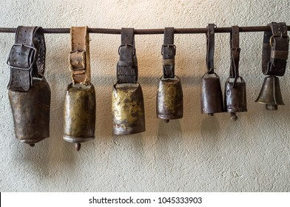

Para este enigma, primero se explica lo que es un cencerro y para qué sirve, por si algún alumno no lo sabe y después han de utilizar la representación gráfica de los cencerros, por lo que se entragan una caja con 100 fotos de cencerros a cada equipo.

Tiempo estimado 10 minutos.

Pista obtenida tras su resolución:

|  |
| --- |
| PISTA 1 |
| Si a Paca quieres salvar, en el mueble blanco, segundo cajón, has de mirar |

Así encuentran una pista que dice que deben resolver el segundo enigma para con seguir una llave………………………….

ENIGMA 2

Enigma 2. Equipo A

Tenéis 12 alpacas de vaca. Os regalan 10 más. ¿Cuántas tenéis en total?

Cuando resuelvas este enigma obtendrán la pista 2

Enigma 2. Equipo B

Tenéis 11 alpacas. Os regalan 9 más. ¿Cuántas tenéis en total?

Cuando resuelvas este enigma obtendrán la pista 2

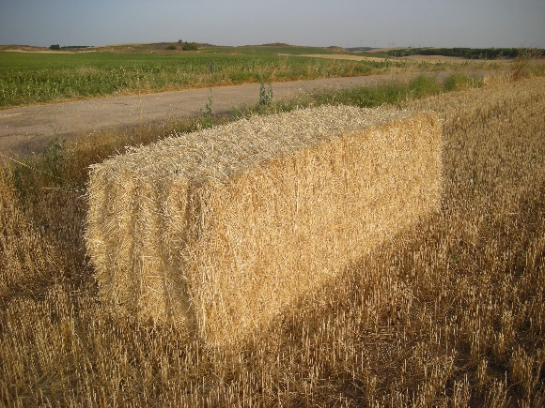

Para este enigma, primero se explica lo que es una alpaca de paja y que es la comida de las vacas, por si algún alumno no lo sabe y después han de utilizar la representación con palillos ,en este caso con pequeños bloque de alpacas de paja, por lo que se entregan bloques rojos y verdes a los dos equipos.

Tiempo estimado 10 minutos.

Pista obtenida tras su resolución:

|  |
| --- |
| PISTA 2 |
| Si a Paca quieres salvar, en el mueble azul, primer cajón, has de mirar y una llave encontrarás……. |

ENIGMA 3

Enigma 3. Equipo A

En un prado hay 12 vacas blancas y negras. Vienen 3 vacas marrones ¿Cuántas hay ahora?

Cuando resuelvas este enigma obtendrán la pista 3

Enigma 3. Equipo B

En un prado hay 12 vacas blancas y negras. Vienen 3 vacas marrones.¿Cuántas hay ahora?

Cuando resuelvas este enigma obtendrán la pista 3

Para este enigma han de utilizar la representación con signos, para ello a cada equipo se le entrega una pizarrita y una tiza para hacer el cálculo.

12 + 3 =

Tiempo estimado 10 minutos.

Pista obtenida tras su resolución:

|  |
| --- |
| PISTA 3 |
| Si a Paca quieres salvar, utiliza la llave obtenida en la pista 2 y abre el candado que encontrarás en la puerta del mueble rosa. |

1. **TESORO FINAL/RECOMPENSA**

El objetivo final es resolver el gran misterio del secuestro de la Vaca Paca. En este caso el Tesoro es resolver el secuestro y recuperar sana y salva a nuestra querida Vaca Paca. Salvarla del malvado Bartolín.

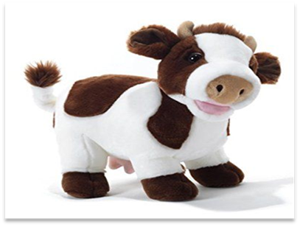**LIBRE!!!!**

[**https://www.youtube.com/watch?v=7812dngARbk**](https://www.youtube.com/watch?v=7812dngARbk)

1. **LISTADO DE MATERIALES Y RECURSOS**

Peluche Vaca Paca, aula, rotuladores de colores, tijeras, hojas en blanco, tarjetas de cartulina rojas y verdes, mesa para 4 de color rojo, cortina roja, mesa para 4 de color verde, cortina verde, lapiceros, gomas de borrar, imagen Vaca Paca, lupa, gorras rojas, gorras verdes, música Pantera Rosa, palillos, bandejas gomas elásticas, rejillas ABN, cronómetro, 2 cajas con fotos de cencerros, alpacas de paja en bloques, muebles: blanco, azul y rosa, candado rosa con llave, pizarra pequeña.

1. **PLANIFICACION TIEMPO**

En cuanto a la planificación del tiempo se dará tiempo suficiente para cada uno de los enigmas planteados, como orientación será de 10 minutos por cada enigma para que resuelvan y puedan comprobar resultados, se puede premiar la rápida resolución, con la acumulación del tiempo sobrante para el siguiente enigma.

Unos 15 minutos más en resolver las pistas.

Tiempo estimado desde el principio, explicaciones del juego, enigmas, pruebas, resolución… premios.. , 2 horas.

1. **DISFRUTA**

En cuanto a este punto además de encontrar a la Vaca Paca se les premiará con un vale para canjear por una bolsa de gusanitos y se realizará una foto final de los equipos A y B con la famosa Vaca Paca.

1. **EVALUA**

En cuanto a la evaluación se valorarán tanto la realización de las pruebas (tiempos, dificultad, atención, idoneidad, espacios, cooperación, trabajo en equipo,…) por los alumnos como el desarrollo del propio juego de Escape y los aspectos del mismo que han de cambiarse o mejorarse.

Referencia:

Manual de Escape. Junta de Extremadura.

Curso INTEF ABN. 2º edición 2021.

Buscador Google.